LA PERFORMANCE COMMERCIALE

Il EST 5 A 10 FOIS PLUS COUTEUX DE CONQUERIR UN NOUVEAU PUBLIC QUE D’EN CONSERVER UN.
II/ LES PRINCIPAUX INDICATEURS DE PERFORMANCE COMMERCIALE :
ELEMENTS | EXPLICATIONS
CHIFFRE D’AFFAIRES  (EN VALEUR OU EN VOLUME)  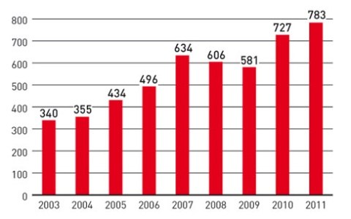 | Correspond aux VENTES REALISEES EN VALEUR (en €) OU EN VOLUME (en qté) sur une période donnée (jour, mois, trimestre, année).  CA EN VALEUR = QTE VENDUE x PRIX UNITAIRE  Des comparaisons dans le temps permettent de mesurer la capacité de l’entreprise à se développer (CROISSANCE DES VENTES)  Ce nombre de produit vendus peut être ventilé :  - Par zone géographique  - Par type de produits vendus si l’entreprise vend différents types de produits.  - Par type de clientèle (Professionnels B to B, particuliers B to C)  La formule du CA nous permet de voir aisément que pour développer son chiffre d’affaires, une entreprise peut donc influer sur deux variables :  - LA QUANTITE (réussir à vendre plus de produits que les années précédentes)  - ET/OU LE PRIX (vendre plus cher).
PART DE MARCHE  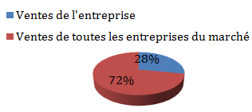  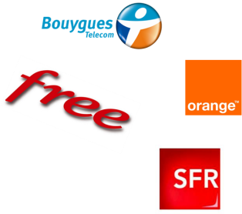 | Représente le chiffre d’affaire réalisé par une entreprise par rapport au chiffre d’affaires réalisé par l’ensemble des entreprises appartenant au même secteur d’activité (concurrents) exprimé en %:  $${PDM}_{en volume}=\frac{ VENTES DE L'ENTREPRISE}{TOTAL DES VENTES DU SECTEUR} ×100$$  L’évolution de cet indicateur dans le temps permet de voir si l’entreprise « surperforme » ou « sous performe » (gain ou perte de COMPETITIVITE) par rapport a ses CONCURRENTS.  Une entreprise LEADER (ou chef de file, en français) sur un marché est celle enregistrant la plus grande part de marché de tous les concurrents.  Le CHALLENGER (ou prétendant en français) est l’entreprise qui enregistre la 2e meilleure part de marché.  Les entreprises poursuivantes étant des OUTSIDERS

LA PERFORMANCE FINANCIERE

LA PERFORMANCE FINANCIERE DE L’ENTREPRISE

S’ARTICULE AUTOUR DE 4 AXES PRINCIPAUX :
PROFITABILITE (CAPACITE A GENERER DES BENEFICES)

PERFORMANCE FINANCIERE

DIVIDENDES ET PLUS VALUES (CAPACITE A ENRICHIR SES ACTIONNAIRES)

AUTOFINANCEMENT
(CAPACITE A FINANCER PAR SES PROPRES MOYENS FINANCIERS DES PROJETS D’INVESTISSEMENT

RENTABILITE (COMPARAISON DES BENEFICES REALISES / MOYENS FINANCIERS (EMPRUNT ET CAPITAL) MIS EN OEUVRE

LES PRINCIPAUX INDICATEURS DE PERFORMANCE FINANCIERE EN % (RATIOS) :
TAUX DE PROFITABILITE | (RESULTAT NET / CHIFFRE D’AFFAIRE) x100
TAUX DE RENTABILITE ECONOMIQUE | RESULTAT D’EXPOITATION / (EMPRUNT+CAPITAUX PROPRES) x100
TAUX DE RENTABILITE FINANCIERE | RESULTAT NET / (CAPITAUX PROPRES) x100
RENDEMENT D’UNE ACTION | (DIVIDENDE PAR ACTION / COURS D’UNE ACTION ) X 100

ESSILOR, UN LEADER AU SERVICE DE LA SANTE VISUELLE
Essilor est le numéro un mondial des verres correcteurs.
Présent dans plus de 100 pays, le groupe tire sa réussite d’une stratégie dont l’innovation est le moteur depuis plus de 160 ans.
De la conception à la fabrication, le groupe élabore de larges gammes de verres pour corriger et protéger la vue.
Ainsi, le groupe consacre environ 150 millions d’euros par an à la recherche et au développement pour proposer des produits toujours plus performants.
Sa mission est de permettre à toute personne dans le monde d’avoir une bonne vision grâce à des verres adaptés à ses besoins..
Les marques phares sont Varilux®, Crizal®, Definity®, Xperio®, Optifog™ et Foster Grant®.
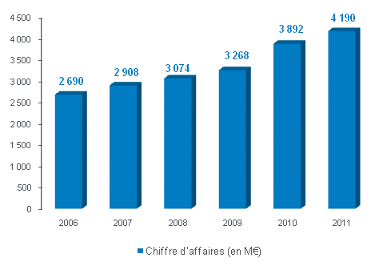  S’appuyant sur un modèle de croissance solide, Essilor affiche un chiffre d’affaires en progression régulière depuis 2005. | 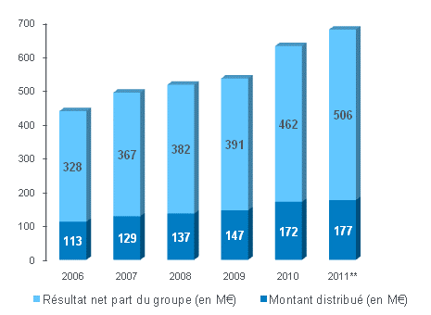  Le groupe Essilor distribue à ses actionnaires un dividende en constante augmentation d’une année sur l’autre

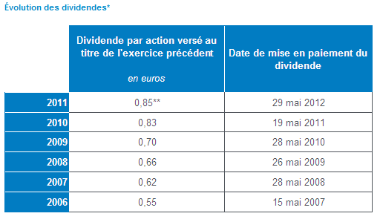 | 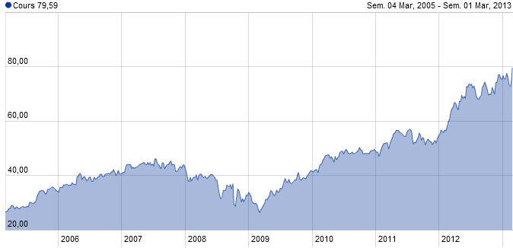  Evolution du cours de bourse d’Essilor

En mai, pour sa dernière, l'assemblée générale des actionnaires d'Essilor fait salle comble au palais des congrès de Paris. Une fois de plus, le leader mondial des verres ophtalmiques prouve sa santé éclatante. Son chiffre d'affaires est en hausse de 7,7% à 4,2 milliards d'euros et les bénéfices progressent. Une tendance que devraient confirmer, le 31 août, les résultats semestriels. Comment cette pépite du CAC 40 est-elle parvenue à gagner cinq points de part de marché dans le monde en trois ans et réaliser 31% des ventes en volume en 2011 ? La recette d'Essilor est infaillible. Ce bulldozer industriel et du marketing ne laisse aucune place à ses concurrents, ou presque. Menée à coups d'acquisitions depuis la fusion d'Essel et Silor en 1972, cette stratégie lui a permis d'atteindre une position « quasi déloyale » en France, déplore un concurrent. Essilor y détiendrait près de 75% du marché ! Hors de l'Hexagone, cette stratégie de rouleau compresseur se révèle aussi efficace. Ses deux principaux challengers, l'allemand Carl Zeiss (18% du marché mondial) et le japonais Hoya (13%), ont bien tenté de résister à son hégémonie. Mais leurs divisions verres ophtalmologiques sont trop modestes pour lutter à armes égales avec le français qui dispose de moyens colossaux. Une force de frappe qu'Essilor ne cesse de renforcer.
Source : Usine Nouvelle

T.A.F

1/ Rappeler à quoi correspond le chiffre d’affaires ?
2/ A combien s’est élevé le chiffre d’affaire d’Essilor en 2011 ?
3/ Commenter l’évolution du chiffre d’affaires d’Essilor entre 2006 et 2011
4/ Quelle est la part de marché d’ ESSILOR au niveau mondial ? En France ? quelle est la place occupée par ESSILOR sur son marché ?
5/ Rappeler a quoi correspond le résultat net d’une entreprise.
6/ A combien s’élève le résultat net d’Essilor en 2011 ?
7/ Commenter l’évolution du résultat net d’Essilor entre 2006 et 2011.
8/ Calculer le taux de profitabilité de l’année 2011 (Résultat net / Chiffre d’affaires x 100)
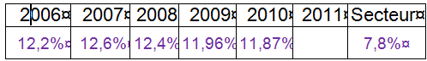

9/ Rédiger une phrase qui donne du sens au taux de profitabilité pour l’année 2011 :
10/ Combien aurait gagné un actionnaire le 01 mars 2013 qui aurait investi dans une action début 2006 qui valait 35 € ? (comptabiliser la plus value et les dividendes) en € et en %.
11/ Quel est part qui a été réservée à l’autofinancement en 2011 ? A quoi cela va-t-il servir ?
12/ Sachant que les capitaux et les emprunts d’Essilor s’élèvent à 4400 millions d’€ et que le résultat d’exploitation d’Essilor s’est élevé à 683 millions d’€ calculer la rentabilité économique d’Essilor (Résultat d’exploitation / Capitaux et Emprunt)
13/ Essilor est elle une entreprise performante ? Justifier votre réponse.

